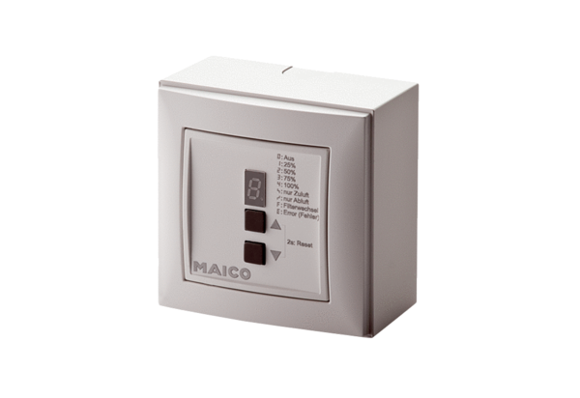Helyiség légállapot szabályozó RLS 4 APCsomagolási egység: 1 darabVálaszték: K
Termékszám: 0157.0843Gyártó: MAICO

